8 советов от детей, как родителям вести себя в соцсетях.

«Мы же не читаем переписку родителей»
Когда родители уже взрослых детей знакомятся с соцсетями, их так и тянет что-нибудь написать своему ребёнку на страничке, оставить назидательный комментарий под записью его одноклассника или выложить миленькое фото с «нашим малышом» (который уже школу заканчивает и отпрашивается на вечеринки). «Мел» поговорил со старшеклассниками о том, как родители должны вести себя в соцсетях своих детей.

1. Добавляйтесь в друзья и пользуйтесь мессенджерами
Ни один из подростков, с кем поговорил «Мел», не был против того, чтобы добавить родителей в друзья во «ВКонтакте» или в другой социальной сети, получать от них комментарии и личные сообщения. Для многих это гораздо более удобная форма общения, чем звонящий раз в час телефон с вечным: «А ты где?».
«Если родители в друзьях — в этом нет ничего особенного, наоборот, это удобно. Если в какой-то момент пропадает возможность связаться по телефону — деньги кончились или ещё что-то — можно написать в соцсетях сообщение».

2. Не воспитывайте детей в соцсетях
Вести воспитательные беседы в соцсетях — не лучшая идея. Комментарий в духе «ты что вообще там делаешь, домой пора» ребёнок или проигнорирует, или удалит. Так что все вопросы об отношениях в семье лучше всё-таки оставить для личного разговора.
«У меня не было таких ситуаций, но я видела, как девочке мама пишет под фотографией: „Ты что так губы накрасила?!“. И, по-моему, это ставит в глупое положение как раз не девочку, а взрослого человека — её маму».

3. Подумайте, прежде чем публиковать фото ребёнка
Излюбленное занятие родителей — постить фотографии своих детей в соцсети, не особенно обращая внимание на то, что они уже выросли и могут быть не в восторге от этой идеи. Попробуйте взглянуть на фотографию своего ребёнка его глазами. И если не уверены, просто спросите, что он сам об этом думает. Возможно, это фото не такое уж милое.
«Если родители что-то такое делают, что может вызвать смех друзей — например, выкладывают в сеть фото, где ты малыш, — к этому вообще надо относиться легче, все же были детьми. Но если тебе так уж сильно не нравится, можно просто поговорить об этом, обсудить с глазу на глаз».

4. Не будьте слишком навязчивы
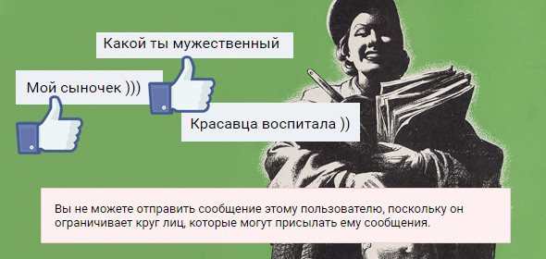
Дети нуждаются в вашем внимании, но подростки ждут от вас ещё и такта. Вы же не сюсюкаетесь со своим 15-летним сыном на глазах у его одноклассников? Делать это в комментариях к каждому его посту тоже не обязательно.
«Наверное, самое главное, особенно после 16 лет и старше, — минимальное взаимодействие между родителями и детьми в соцсетях. Если родители всё время что-то лайкают и комментируют на вашей странице, друзья будут относиться к этому… ну не очень. Можно добавлять своих детей в друзья, но активности проявлять поменьше».

5. Друзья вашего ребёнка — не ваши друзья
Личное пространство для детей важно в любом возрасте, но особенно остро на нарушение личных границ реагируют подростки. Да, родители хотят знать, с кем общается их ребёнок. Это нормально. Но вот пытаться разбавить собой компанию тринадцатилетних в комментариях, прикидываясь «своим», не стоит.

6. Если вам что-то показалось — просто спросите
Случается, родители не просто добавляются к сыну или дочери в друзья и постят им на стену безобидных котиков, но и начинают буквально шпионить за ребёнком: с кем дружит, какие посты лайкает, в каких сообществах состоит. Быть в курсе интересов ребёнка в сети — не предосудительно, но прямой разговор всегда лучше слежки.

7. Читать переписку — запрещено
Подростки расходятся во мнениях относительно того, в каком возрасте родители должны ослабить контроль за пребыванием своих детей в интернете — в 10 лет, в 14 или в 16. Но единодушны в том, что чтение личной переписки ребёнка — это табу.

8. Научите детей безопасности в интернете
Имея постоянный доступ к интернету и соцсетям, школьники понимают, что интернет-общение может быть отнюдь не безобидным. И призывают родителей учить детей правилам безопасности.

Источник:
http://mel.fm/2017/02/03/social_parents

